**ACTA DE FALLO DEL PROCEDIMIENTO**

**DE INVITACIÓN A CUANDO MENOS TRES PERSONAS POR MONTO**

**NÚMERO UTA-ICTPM-04-23**

**PARA EL SUMINISTRO E INSTALACIÓN DE EQUIPOS DE AIRE ACONDICIONADO**

En la ciudad de Aguascalientes, capital del estado del mismo nombre, siendo las 14:00 horas del día 30 de mayo del año 2023, y habiéndose citado en la oficina de la Dirección de Administración y Finanzas, personal adscrito a la Universidad Tecnológica de Aguascalientes, en lo sucesivo la UNIVERSIDAD, para celebrar el Acto de fallo de adjudicación de la invitación a cuando menos tres personas por monto número **UTA-ICTPM-04-23**, **PARA EL SUMINISTRO E INSTALACIÓN DE EQUIPOS DE AIRE ACONDICIONADO,** de conformidad con lo establecido en los puntos 1.3) y 1.9) inciso C) de las bases de esta invitación, así como lo dispuesto en el artículo 64, segundo párrafo, de la Ley de Adquisiciones, Arrendamientos y Servicios del Estado de Aguascalientes, en lo sucesivo la Ley, y por los artículos 33 y 34 del Manual Único de Adquisiciones, Arrendamientos y Servicios del Gobierno del Estado de Aguascalientes, en lo sucesivo el Manual.

En ejercicio de las atribuciones previstas por el artículo 36 fracción II del Estatuto de la Ley Orgánica de la Universidad Tecnológica de Aguascalientes, el procedimiento número **UTA-ICTPM-04-23**, por contar con el mínimo de proveedores cuya participación exige el artículo 64 Segundo Párrafo de la Ley, así como el punto 1.9) inciso C) de la convocatoria, para su sustanciación, por lo que se procederá a realizar el siguiente:

**ANÁLISIS:**

El Dictamen Administrativo es realizado por el área contratante a cargo de la Lic. Lourdes Nashyeli Martínez Luévano, Directora de Administración y Finanzas y el Dictamen Técnico por el área requirente, a cargo del Ing. Juan Carlos Jiménez Velázquez, Jefe de Departamento de Mantenimiento e Instalaciones, de la UNIVERSIDAD.

**INTEGRATED VALUE M CORP. S.A. DE C.V.**

**CUMPLE** con los requisitos administrativos 2,3,4,7 y 8 de la convocatoria y respecto al requisito número 5 que dice: presentar Identificación oficial con fotografía vigente del representante legal en original y copia simple, se hace constar que sólo presentó la original. No obstante, dicha situación no es causal para el desechamiento de la propuesta. Respecto al requisito 6, que en la convocatoria dice presentar **relación** que contenga un mínimo **de (TRES) de sus principales clientes** a los que haya realizado ventas de bienessimilares, se señala que una de las facturas que adjunta el participante no se encuentra vigente ya que el Servicio de Administración Tributaria (SAT) reporta que dicha factura en su estatus se encuentra cancelada, por lo que la propuesta para la partida única **NO ES** **ACEPTADA**.

A mayor abundamiento, se inserta en esta acta la imagen emitida por el SAT:

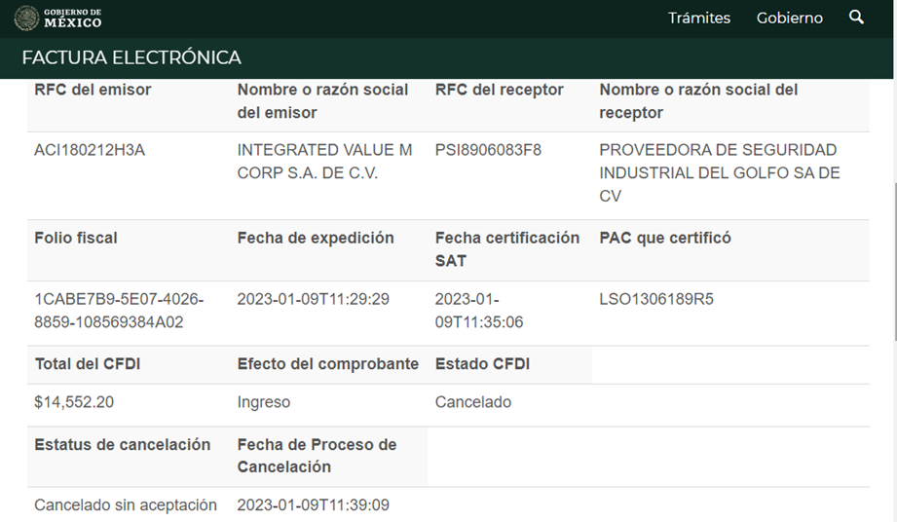

**M3 MULTITASK, S.A. DE C.V**

**CUMPLE** con los requisitos administrativos 2,3,4,6,7 y 8 de la convocatoria y respecto al requisito número 5 de la convocatoria que dice: presentar Identificación oficial con fotografía vigente del representante legal en original y copia simple, se hace constar que sólo presentó el original. No obstante dicha situación no es causal para el desechamiento de la propuesta, por lo que es **ACEPTADA** para la partida única.

A continuación, se puntualiza que atendiendo a la naturaleza de las funciones concretas de la Dirección de Administración y Finanzas, siendo ésta una instancia administrativa en lo relativo al procedimiento de adquisición, razón por la cual la responsiva del análisis técnico sobre los servicios requeridos, corresponden al área requirente, a cargo del Ing. Juan Carlos Jiménez Velázquez, Jefe de Departamento de Mantenimiento e Instalaciones, ya que como resultado de su labor y funciones públicas tiene pleno conocimiento de las características, particularidades y demás aspectos inherentes a la adquisición de los bienes y servicios solicitados, por lo que la Dirección de Administración y Finanzas sólo determinará la procedencia de la adquisición respecto del tipo de Procedimiento y evaluación de la documentación administrativa.

Al haber analizado la documentación de los participantes, en relación con lo señalado en el artículo 64 segundo párrafo de la Ley, el artículo 34 del Manual y el inciso 1.9) apartado C, de la convocatoria del presente procedimiento, se

**RESUELVE:**

**UNICO**: Adjudicar al proveedor **M3 MULTITASK, S.A. DE C.V.** de acuerdo con el análisis y dictamen técnico-administrativo realizado, por haber cumplido con los requisitos solicitados de la convocatoria y con fundamento en el artículo 56 de la Ley, por haber presentado la proposición y haber obtenido resultado positivo con base en la evaluación binaria para la **partida única** por el monto de **$808,200.00** (Ochocientos ocho mil doscientos pesos 00/100 M.N.) más I.V.A. conforme a los precios expresados en su propuesta.

Con fundamento en el artículo 57 de la Ley, se da a conocer el fallo del presente procedimiento y dicha acta será enviada a los participantes por medio de correo electrónico a las direcciones registradas de los mismos.

No habiendo más asuntos que tratar se da por terminada la reunión, siendo las 14:25 horas del mismo día, firmando al margen y al calce en cada una de las hojas que integran la presente Acta.

**LIC. LOURDES NASHYELI MARTÍNEZ LUÉVANO**

**Directora de Administración y Finanzas**

**Firma de los asistentes**

**C.P. ROCIO DE SANTOS VELASCO**

Subdirectora de Planeación y Evaluación

**LIC. JOSÉ RAYMUNDO CONTRERAS HERRERA**

Representante del área de Jurídica

**M. en D. CIRILO GARCÍA REYES**

Órgano Interno de Control

**LIC. PAOLA VALDÉS CORDOVA**

Jefa del Departamento de Presupuestos

**LIC. RUTH DE LIRA MORA**

Jefa del Departamento de Adquisiciones

**ÁREA REQUIRENTE:**

**ING. JUAN CARLOS JIMENEZ VELAZQUEZ**

Jefe de Departamento de Mantenimiento e Instalaciones

30 DE MAYO DE 2023

|  |  |  |
| --- | --- | --- |
| - - - - - - - - - - - - - - - - - - - - - - - - - - - - - - - | FIN DE TEXTO | **- - - ­­- - - - - - - - - - - - - - - - - - - - - - - - -** |